Краткосрочное планирование урока
Урок №30
Тема урока: Звук и буква А а |  | Школа:
Дата: |  | ФИО учителя: Борович Ю.А.
КЛАСС: 1 |  | Количество присутствующих: | Количество  присутствующих:
Цели обучения, которые необходимо достичь на данном уроке | 1.1.8.1 Составлять рассказ по сюжетной иллюстрации или по серии картинок.  1.1.9.1 Выделять звуки в словах и различать их признаки (гласные ударные/безударные; согласные твердые/мягкие, глухие/звонкие).  1.2.1.1. Читать схемы слов/предложений.  1.2.9.1 Распознавать образ буквы и сопоставлять его со звуком.  1.3.8.1 Писать элементы букв, прописные (заглавные) и строчные буквы и их соединения; писать разборчиво в соответствии с нормами каллиграфии; обозначать звуки сильных позиций буквами на письме.
Критерии успеха | Все учащиеся смогут:
- называть правильное применение гигиенических правил письма;
- определять звук [а] в начале, середине и в конце слова, ставить ударение;
- записывать элементы буквы Аа строчной и заглавной, прочитать букву А;
- по сюжетной иллюстрации или по серии картинок рассказывает об увиденном.
 | Большинство учащихся будут уметь:
- показывать образец изучаемой буквы, выделять элементы в строчных и прописных буквах;
- соотносить схемы и слова, выполнять звуковой анализ слов с буквой А;
- находить и образовать новые слоги и обозначать звук красным цветом;
- строить простые предложения и отвечать на вопросы по иллюстрации.
 | Некоторые учащиеся смогут:
-анализировать задания, делать выводы и отвечать на вопросы материала на основе своих наблюдений;
- сочинить сказку по иллюстрации.
Языковая цель | Учащиеся могут:  - делать звуко - буквенный анализ слова, читать предложения с соответствии со знаками препинания;  - составлять звуковые схемы слов;  - распознавать строчную букву от заглавной;  - писать элементы буквы Аа, строчную и заглавную.
 | Ключевые слова и фразы: тiл, язык, language
Стиль языка, подходящий для диалога/ письма в классе:
разговорный, научный
Вопросы для обсуждения:
- Какая буква в алфавите первая?
- Как получаються звуки?
- На что похоже буква А?
 | Подсказки:
 | Стихотворение про букву «А», картинки, алфавит.
Привитие  ценностей | Уважение к друг другу, умение слышать и слушать, ценить мнение одноклассника, чувство локтя в группе.  Развитие коммуникативных навыков.
Межпредметая связь | Познание мира
Предыдущее обучение | Чем звуки отличаются от букв
План
Планируемые сроки | Планируемые действия (замените записи ниже запланированными действиями) |  |  | Ресурсы
Начало урока | - (К) Создание положительного эмоционального настроя.  Дружит с солнцем ветерок,  А роса - с травою.  Дружит с бабочкой цветок,  Дружим мы с тобою.  Все с друзьями пополам поделить мы рады!  Только ссориться друзьям  Никогда не надо! (Ю. Энтин)  - Если мы будем на уроке работать дружно, внимательно, вы сможете узнать много интересного.  2. Деление класса на группы при помощи стратегии «Волшебного мешочка»  (К) В мешочке находятся карточки с изображением цветов. Дети рассаживаются по группам  - Сейчас я вам прочитаю стихотворение, а вы внимательно послушайте:  Раз, два, три, четыре, пять!  Чьи исполняться мечты?  Кто сегодня будет горд?  Свечи будут задувать?  Для кого же это стих?  Кто сегодня впереди?  Кого будем поздравлять?  Для кого горят цветы?  Будет есть большущий торт?  И подарки открывать?  И в глазах веселье – чьих?  - Кто же это?  - Хотите узнать?  (К) Найди сходства  - Показать картинки. Ананас, апельсин, арбуз, абрикос, аист, астр.  - Что общего у этих слов?  - Скажите мне ребята, кто сегодня именинник? (буква А)  - Правильно. Сегодня на уроке мы с вами будем знакомиться с первой буквой.  - Она - начало алфавита,  Тем она и знаменательна.  А узнать ее легко:  Ноги ставит широко.  (А. Шибаев)  Вот два столба наискосок,  А между ними - поясок.  Ты эту букву знаешь? А?  Перед тобою буква. (А)  (С. Маршак)  3. Актуализация знаний. Целеполагание.  (П) Игра «Большие и маленькие».  Для игры класс разделила на две группы  1 группа – строчные  2 группа – заглавные  Когда пары образовались, ученики называют буквы, которые знают.  - Почему в паре есть большая буква и маленькая?  - Что просит сказать врач, когда осматривает горло? ([а-а-а]).  - Как девочка укачивает куклу? ([а-а-а]).  - Какой звук сегодня у нас в гостях? ([а-а-а]).  - Что вы можете уже рассказать об этом звуке?  - Какие цели мы поставим перед собой на уроке? |  |  | Волшебный мешочек с картинками  Картинки  Карточки с заглавными и прописными буквами
Середина урока | Работа над новой темой.  - Работа по учебнику  Задание № 1. «Чтение схем»  (Г)  Откройте страницу 66 рассмотрите схемы к словам «АНАНАС», «АИСТ»  -Для чего нам нужны схемы в учебнике? (характеризовать звуки)  - Кто знает, что обозначают эти значки? (звуки)  - Охарактеризуйте звук [а]?  Выложите на парте схемы слов аист, абрикос  ФО: Взаимопроверка «Карусель»  Задание № 2  (К Ф). Откройте учебник на странице 66.  - Рассмотрите картинку и расскажите, что вы видите на картинке?  - Найдите на картинке слова, в котором звук [а] стоит в начале, в середине и в конце слова.  - А теперь подумайте внимательно. Кто назовёт имена одноклассников чьи имена начинаются на букву А?  Запомните!!! Буква А обозначает гласный звук [а]  ФО: Словестное поощрение  (Г) Задание № 3. «Состязание акынов»  Подумайте и расскажите, что обозначают слова: айтыс, акын.  Сегодня у буквы «А» день рождения. На праздниках иногда проводят состязания акынов. А их произведения называют айтыс.  Акын - поэт-импровизатор, поэт и певец у казахов. Стихи акыны читают нараспев под звуки домбры.  Домбра - казахский двухструнный щипковый музыкальный инструмент. Известные казахские акыны: Махамбет Утемисов, Жамбыл Жабаев, Газиз Файзолла.  Давайте посостязаемся, как акыны и споем для буквы А ее любимую песенку. (А-а-а)  Чтение дорожки А____________________ а, тянем А до тех пор, пока не доберемся до следующей А.  Чтение дорожки А а, тянем А на распев, пока не доберемся до следующей а.  (Выполняют работу одна девочка и один мальчик, все девочки и все мальчики, работа со всем классом.  ФО: Салют аплодисментов.  (К) Динамическая пауза  На разминку становись!  Вправо-влево покрутись  Повороты посчитай,  Раз, два, три не отставай  Начинаем приседать,  Раз, два, три, четыре, пять.  Кто то делает зарядку  А теперь ходьба на мест,  Левой, правой стой на месте  Мы за парты сядем вместе  Вновь возьмемся за дела!  (К) Задание № 4 Образцовое чтение.  Страница 67. Послушайте внимательно стихотворение. Назовите слова, в которых ты слышишь звук [а], увидел букву А  Астана, айва, Алма, начинаются, кончаются.  ФО: Оценивание учителем «Смайлики»    - Работа в прописях  Задание №5. Подумай и составь звуковую схему по первым буквам слов (аист, астра).  (К) Пальчиковая гимнастика.  Дружат в нашем классе девочки и мальчики.  (соединять пальцы в «замок»)  С вами мы подружим маленькие пальчики.  (касание кончиков пальцев обеих рук)  Раз, два, три, четыре, пять - начинай считать опять.  (парное касание пальцев от мизинцев)  Раз, два, три, четыре, пять - мы закончили считать.  (руки вниз, встряхнуть кистями)  - Пропишем в воздухе букву Аа  (И) Задание № 6. Прописать строчную букву а, и заглавную букву А  ФО: Самооценивание по шкале трудности  легко 1 10 трудно        Задание №7 Игра «Полиглот»  (К Ф) С помощью говорящей стены повторяются и соотносят слова на трех языках, выученные в этом разделе. (Школа, алфавит, язык, спасибо)  ФО: Смайликами  Задание№8 «Кто спешит в гости к букве А»  (Г) Каждой группе раздаются разные картинки с изображением предмета и с пустой звуковой схемой. Учащиеся должны написать название предмета и составить звуковую схему данного слова.  Правило: звук [а] после согласного звука обозначает твердость согласного звука  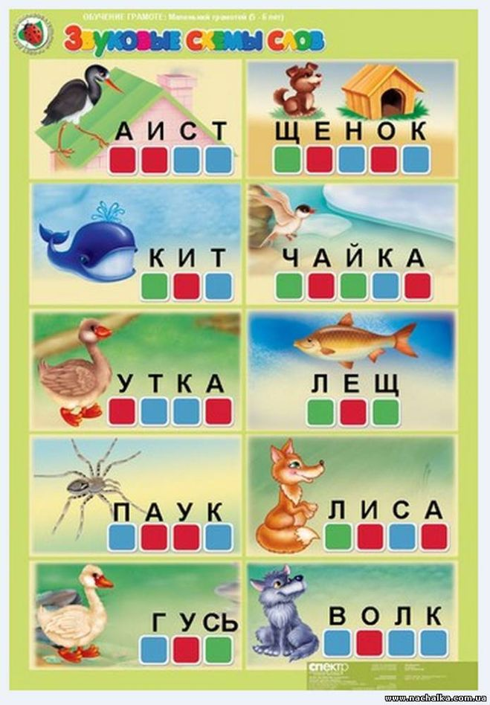  ФО: Взаимооценивание Две звезды одно пожелание  Задание №9 «Я поэт»  задание на критериальное оценивание.  (И) Составь рассказ по картинке.  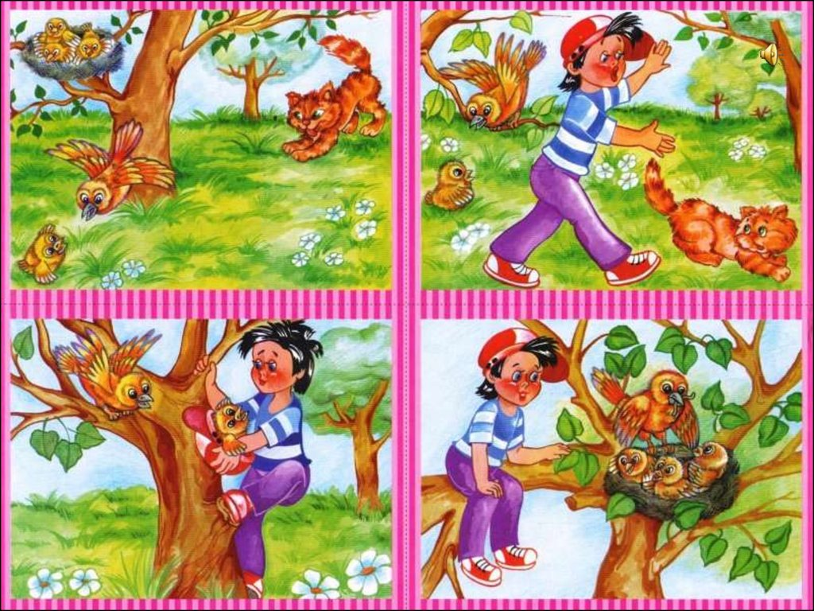  Задание:  Рассмотрите иллюстрации и выполните задание:  - назовите, кого вы видите на картинках.  - составьте рассказ по серии сюжетных картинок;  - озаглавьте текст.  Критерии Дескриптор балл  Описать картинки. Составить рассказ, сохраняя последовательность картинок и озаглавить его. - называет героев рассказа; 1  - обсуждает и называет последовательность событий 1  - обсуждает и выбирает картинки для последовательного рассказа 1  - озаглавливает рассказ; 1  - составляет последовательный рассказ и согласовывает структуру рассказа: завязка, развитие, событий и развязка 1  Обратная связь:  От 0 до 2 правильных ответов – «Тебе нужно лучше готовиться и в следующий раз всё получится!»  От 3 до 4 правильных ответов – «У тебя почти всё получилось!»  5 баллов – «Молодец»  Буква А довольна вашей работой и говорит вам «Большое спасибо». |  |  | Учебник  Презентация  Таблички со словами  Карточки со словами  Карточки с картинки и со словами  У каждой группы есть карточки с фонемами: красные, зеленые, синие и клей, и картинки с изображениями предметов
Конец урока | Итог урока  - Что нового вы узнали на уроке?  - Что особенного запомнилось на уроке? Почему?  - Что вызвало затруднение? Почему?  - О каком звуке мы сегодня говорили?  - Какой звук мы учили с вами?  Рефлексия  - Давайте вспомним у кого сегодня день рождение? (А)  - Без чего не обходится день рождения? (торт)  - Сейчас мы с вами украсим торт. У каждого из вас по три свечи: красная, синяя, зеленая. Выберите одну и поставьте на тортик.  Синяя свеча - присутствовали на уроке, но активности не проявляли.  Красная свеча - работали на уроке, но допускали ошибки.  Зеленая свеча - отлично владею материалом, активно работал на уроке.  Выбирают свечу, которая соответствует работе на уроке, и украшают торт.

Дифференциация | Оценивание | Межпредметные связи
Активные методы обучения:  -(К) создание коллаборативной среды «Дружит солнце, ветерок»;  -(К) деление класса на группы при помощи стратегии  «Волшебный мешочек»;  -(К) найди сходство слов;  - (П) актуализация знаний и целеполаганий игра «Большие и маленькие»;  - (Г) составление звуковых схем;  - (К Ф) опрос по учебнику;  - (Г) состязание акынов;  - (К) динамическая пауза;  - (И) чтение по образцу;  - (К Ф) полиглот  - (Г) кто спешит в гости к букве А»  - (И) «Я поэт» составь рассказ по критериям. | Взаимопроверка «Карусель».  Словестное поощрение учителя.  Взаимооценивание «Салют аплодисментов».  Оценивание учителем «Смайлики».  Работа в прописях оценивается «По школе трудностей».  Взаимооценивание Две звезды одно пожелание.  Рефлексия урока: синяя свеча - присутствовали на уроке, но активности не проявляли;  красная свеча - работали на уроке, но допускали ошибки.  зеленая свеча - отлично владею материалом, активно работал на уроке.  Выбирают свечу, которая соответствует работе на уроке, и украшают торт. | Познание мира

урока
по обучению грамоте
Трофимец
Ирины Владимировны
КГУ «средняя школа №1 г.Тайынша

Презентация ксп урока
по обучению грамоте
Трофимец
Ирины Владимировны
КГУ «средняя школа №1 г.Тайынша

